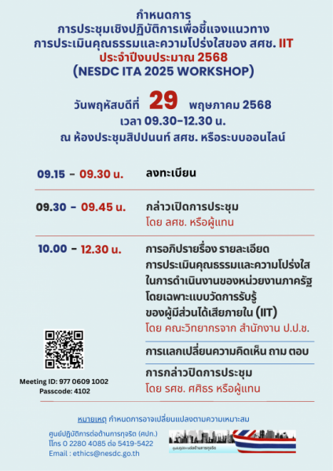

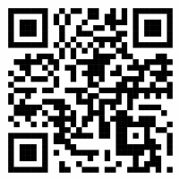

**Link Zoom**  
ID : 977 0609 1002  
Password : 4102

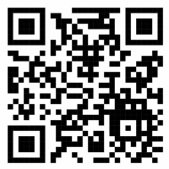

**แบบตอบรับการเข้าร่วมกิจกรรม**<https://forms.gle/Bc6ysNTxiRSjkwug6>

โปรดตอบรับตั้งแต่บัดนี้ถึงวันที่ 22 พฤษภาคม 2568